# ZR60产品说明V1.1

|  |  |  |
| --- | --- | --- |
| 版本 | 作者 | 内容 |
| 1.0 | 胡梓涵 | 初版 |
| 1.1 | 胡梓涵 | 取消一个网络指示灯，定义工作灯闪烁规则 |

# 产品简介：

ZR60是一款用于社区、写字楼等公共场所的门禁设备，产品依托智之屋系统，可以实现丰富的门禁控制功能，方便用户进出和物业管理，本产品实现以下功能：

* **软件功能：** 
  + IC刷卡功能
  + IC卡挂失功能
  + APP开门功能
  + 临时密码开门功能
  + 开锁日志上报
  + 门锁状态上报
  + 软件升级
* **硬件功能：**
  + 门内开关
  + 消防开关
  + 开锁延迟时间调节
  + 母卡配置按钮
  + 以太网上网接入
  + 门锁反馈接口
  + 实时时钟RTC

# 硬件说明：

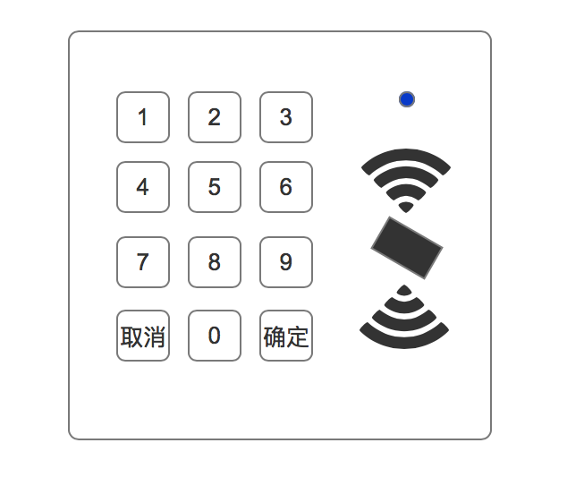

正面

正面包含以下部分：

|  |  |  |
| --- | --- | --- |
| 模块 | 图片 | 规格要求 |
| 数字按键 |  | 电感按键：轻触触发  灵敏度：要求3秒内输入完1至9不出错。  按键提示音：要求按下数字键有提示音，“取消键”提示“取消”，“确定”提示“确定”  发光：按键纹理发蓝光 |
| 刷卡区 |  | 有效区域：3*4CM  有效高度：3CM  读卡类型：IC卡  发光：纹理发蓝光 |
| 工作指示灯 |  | 工作：绿灯长亮  开门：绿灯短闪烁3次（间隔300ms，）  报警：绿灯长闪烁（间隔1秒） |

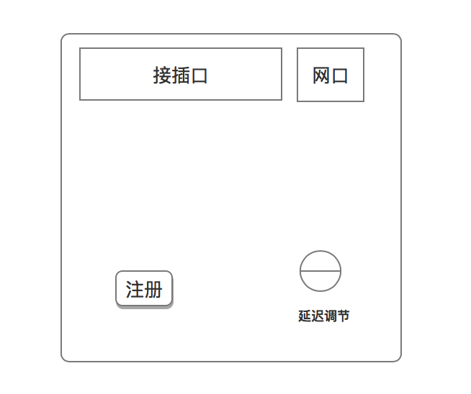

背面

背面模块说明：

|  |  |  |
| --- | --- | --- |
| 模块 | 图片 | 规格要求 |
| 接插口 |  | VCC：DC12V输入 GND：地  OPEN：门内开关  ALARM：消防报警接入  STATE：门锁状态  NO：常开  COM：公共端  NC：常闭 |
| 以太网接口 |  | RJ45插座 |
| 注册按钮 |  | 短触按钮 |
| 开锁延迟调节 |  | 电位器，1到15秒调节 |

# 软件说明：

* **功能清单：**

|  |  |
| --- | --- |
| 功能点 | 功能介绍 |
| 母卡配置功能 | 将小区ID，楼栋ID信息通过母卡写入产品内存。 |
| 升级功能 | * 在键盘输入“110911060”+“确定”进入主控升级模式，产品请求网络进行软件更新。 * 在键盘输入“110911061”+“确定”进入读卡模块升级模式，产品请求网络进行软件更新。 |
| IC刷卡功能 | 对应楼栋的用户持IC卡进行刷卡开门 |
| 黑名单功能 | 产品从服务器获取黑名单，黑名单的IC卡刷卡提示异常。 |
| APP远程开门功能 | APP点击开门，通过蓝牙发送临时密码进行开门，同时发送网络开锁指令。 |
| 临时密码开门 | 在APP上获取6位数字临时密码，在产品上输入密码+确定键，验证成功进行开锁 |
| 开锁日志上报 | 开锁成功后，将开锁信息上报到服务器 |
| 开锁状态上报 | 将开锁反馈接口实时上报到服务器 |

* **软件流程**

1. 母卡配置：

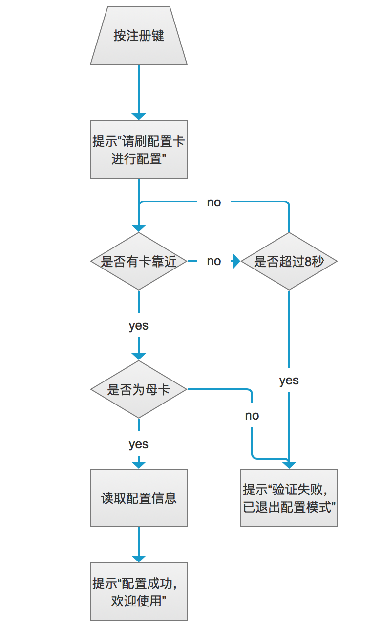

1. 按键功能

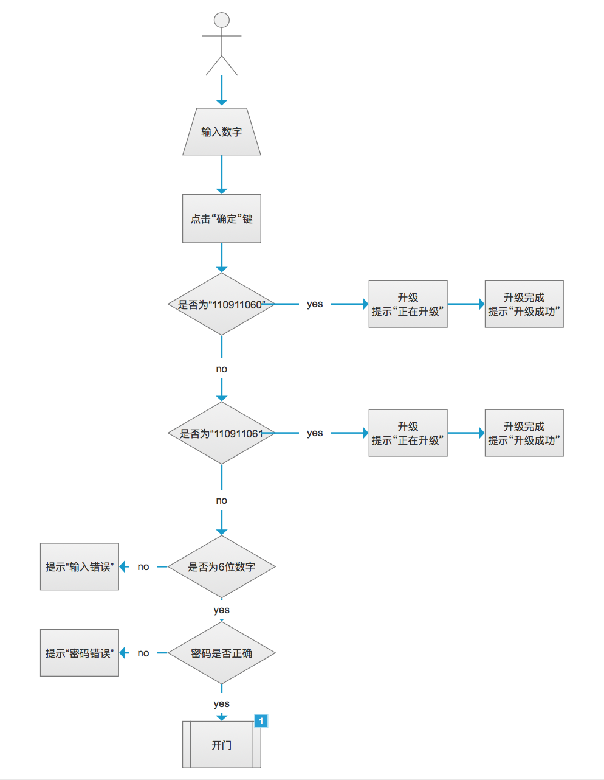

1. 刷卡流程

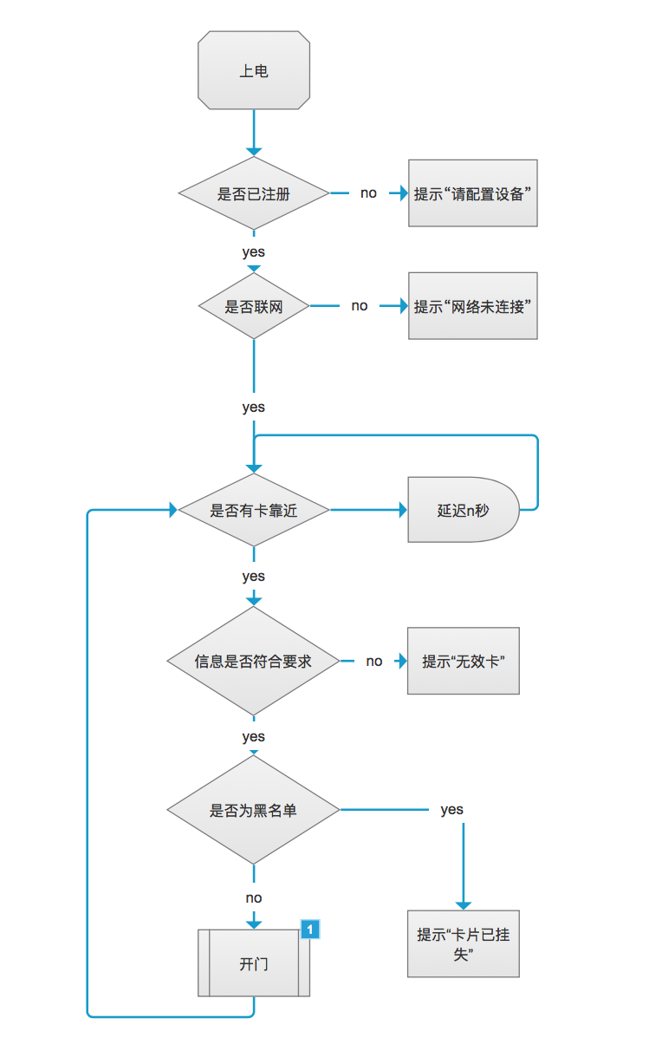

1. 开门流程：

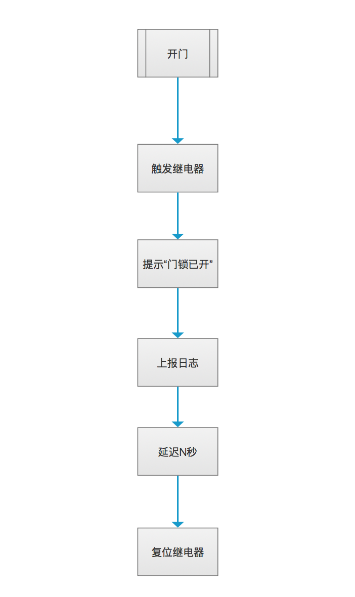

1. 推送服务逻辑

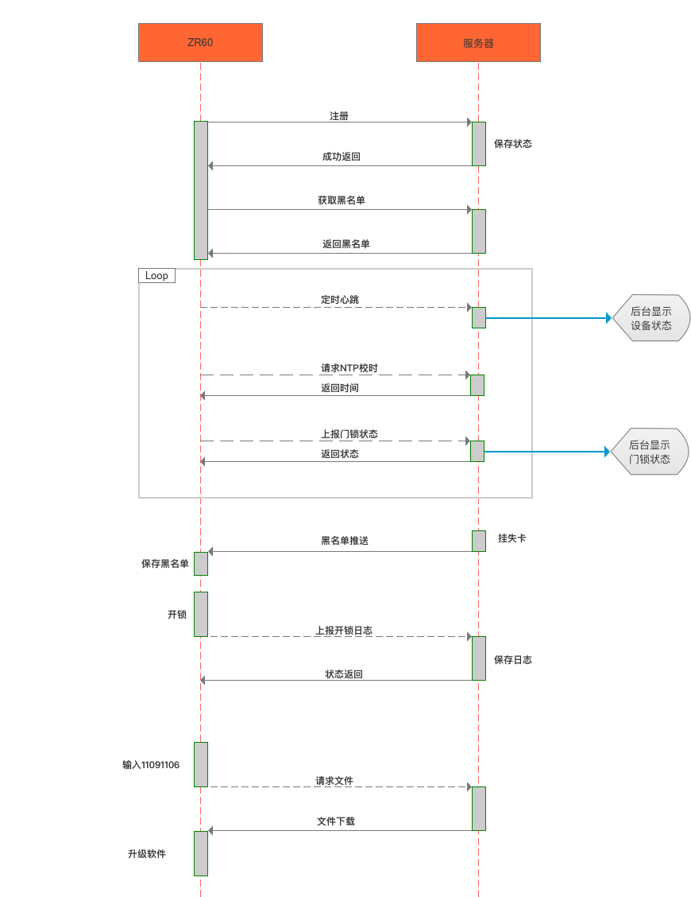

1. 外部事件触发：

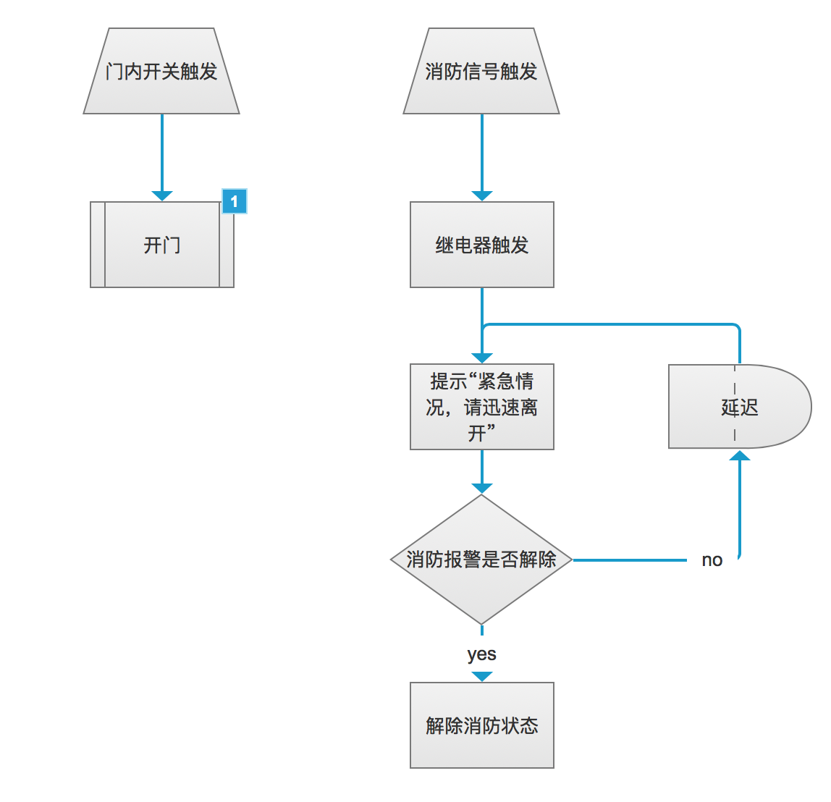

1. APP开门：

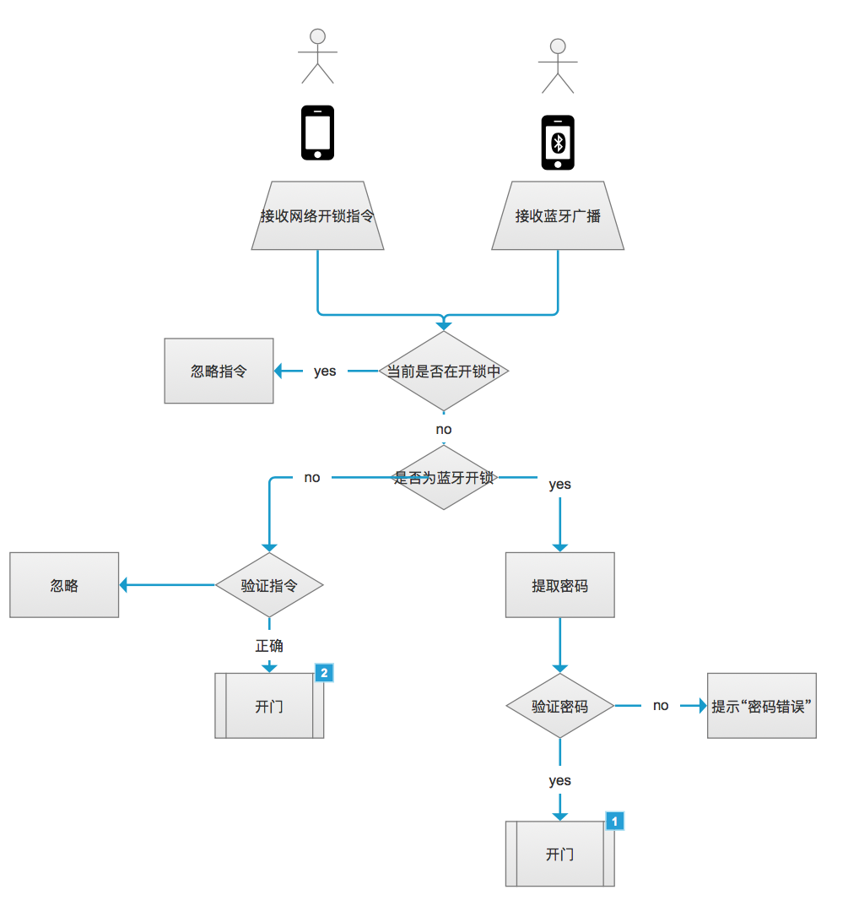

1. 校时流程：

